МБОУ Бараитская СОШ № 8

“Читай.Учи.Запоминай!“

Русский язык в умелых руках и в опытных устах— красив, певуч, выразителен, гибок, послушен, ловок и вместителен. А. И. Куприн

Полезные стишки
Фено́мен звони́т по среда́м,
Приня́в догово́р по года́м,
Он о́тдал экспе́ртам эско́рта
Хода́тайство аэропо́рта.
Как у нашей Марфы
Есть в полоску ша́рфы!
Срубили ель, сорвали щаве́ль.
Долго ели то́рты —
Не налезли шо́рты!
Звони́т звонарь,
Звоня́т в звонок,
Чтоб ты запомнить верно смог.
Ты нам шторы не вози,
Мы повесим жалюзи́
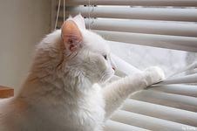
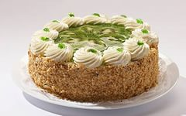

Говори правильно!
Здесь стилисты-практиканты
Всем завязывают банты.
В слове «творОг»
Допускается слышать рог.
Но если скажешь и «твОрог»,
Не будешь грамоте ворог.
***
Как-то раз, плывя на Шамбалу,
По дороге встретил камбалу.
***
У кукушки на макушке
Две красивые ракушки.

И еще один стишок
Он звонИт,
Они звонЯт.
Очень встретиться хотят.
Самолёты прилетят
В аэропОрты.
День отчётности настал,
Время закрывать квартАл.
Подарок выбрать мне помог
Один хороший каталОг.
КрасИвее я буду всех,
И ждёт меня успех.
Сок я слИвовый купил,
Дома банку я открыл.
Оказался сок томатный.
Ничего мне не понятно.
У меня хороший друг,
Проводим вместе мы досУг.
Телевизор всем
В подарок вручАт.
Придут домой люди,
Телевизор включАт.
Тот природу не хранит,
Кто на улице сорИт.
Природа красивой созданА,
Нуждается в нашей защите она.

А ты знаешь, что ...
В родительном падеже множественного числа произносятся:
- 1) с ударением на основе: местностей, почестей, прибылей;
- 2) с ударением на окончании: ведомостей, крепостей, новостей, повестей, скатертей, четвертей.

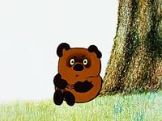
Великие о великом…
Русский язык — язык, созданный для поэзии, он необычайно богат и примечателен главным образом тонкостью оттенков. П. Мериме

Надо любить и хранить те образцы русского языка,
которые унаследовали мы от первоклассных мастеров.
Дмитрий Андреевич Фурманов

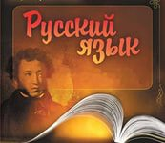

Язык — это история народ. Язык — это путь цивилизации и культуры. Именно поэтому изучение и сбережение русского языка является не праздным увлечением
от нечего делать, а насущной необходимостью.
Александр Иванович Куприн
P.S. Эти правила пишутся Издавна...
Жалко, книжка доныне не издана

